**海南大学计算机与网络空间安全学院**

**实 验 报 告**

|  |  |
| --- | --- |
| **评定成绩** | **指导教师** |
|  |  |

1. 实验目的

1.掌握Socket地址及其操作

2.掌握Socket基本函数，如socket、bing、listen、accept、send、recv等的应用

1. 实验任务

利用Java或C++语言，分别基于TCP和UDP编写一个简单的Client/Server网络应用程序。要求实现客户向服务器传输任意一个字符串，服务器将收到的字符串变换成大写后传回客户。

1. 实验环境

Win10+visual studio2019

1. 实验内容

TCP客户端与服务端程序：

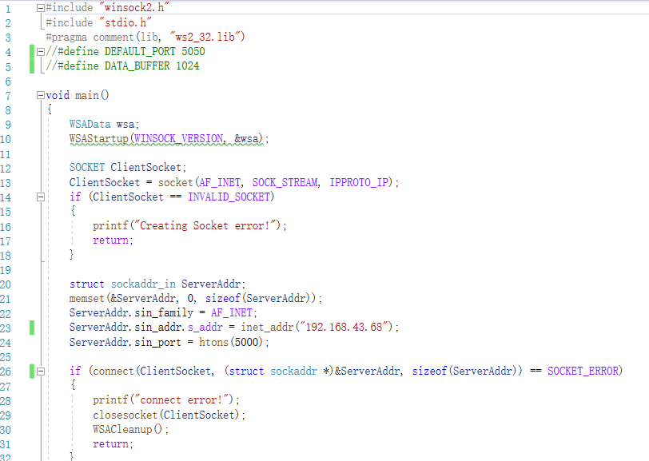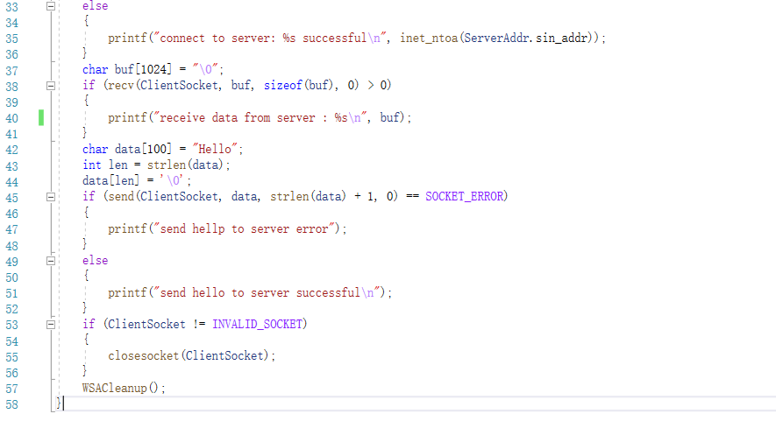

TCP客户端：

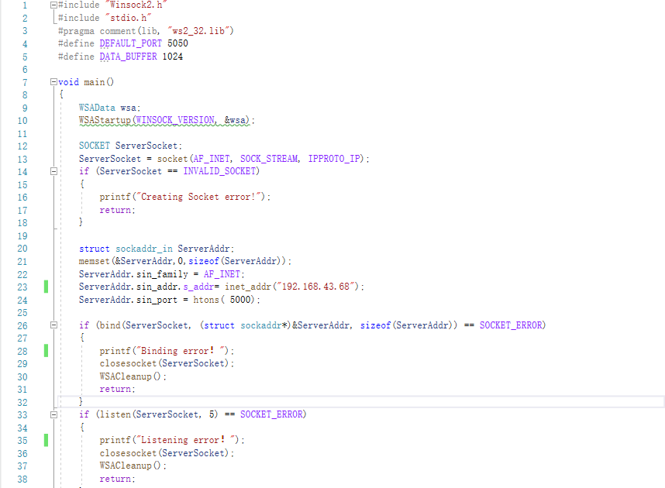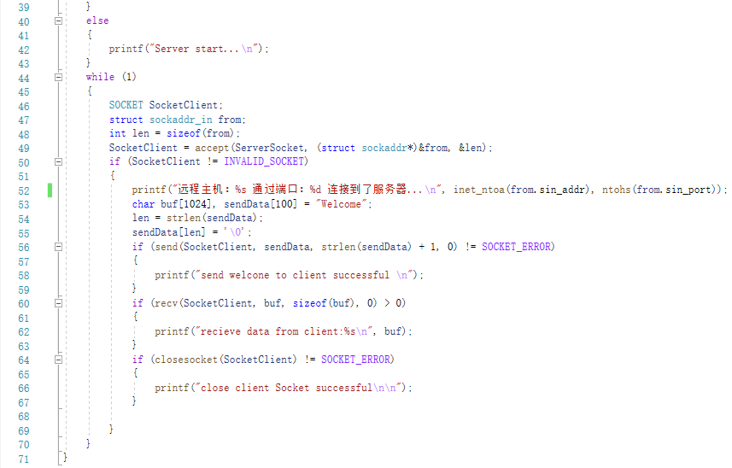

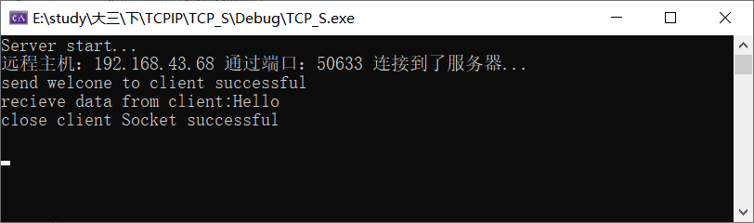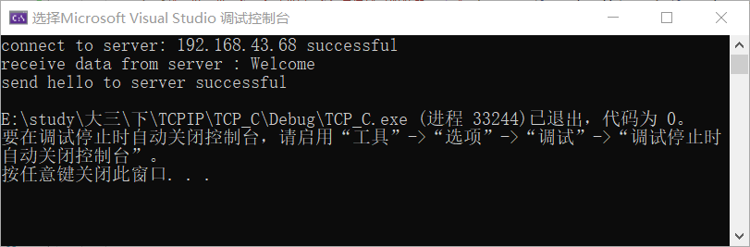

**五、实验总结**

Socket编程的客户端和服务器端主要步骤

TCP服务器：初始化winsock；创建winsock；创建地址结构；绑定套接口；在本地端口侦听。

TCP客户端：初始化winsock；创建winsock；创建准备连接到的服务器的地址结构；连接到服务器；收发数据；关闭。